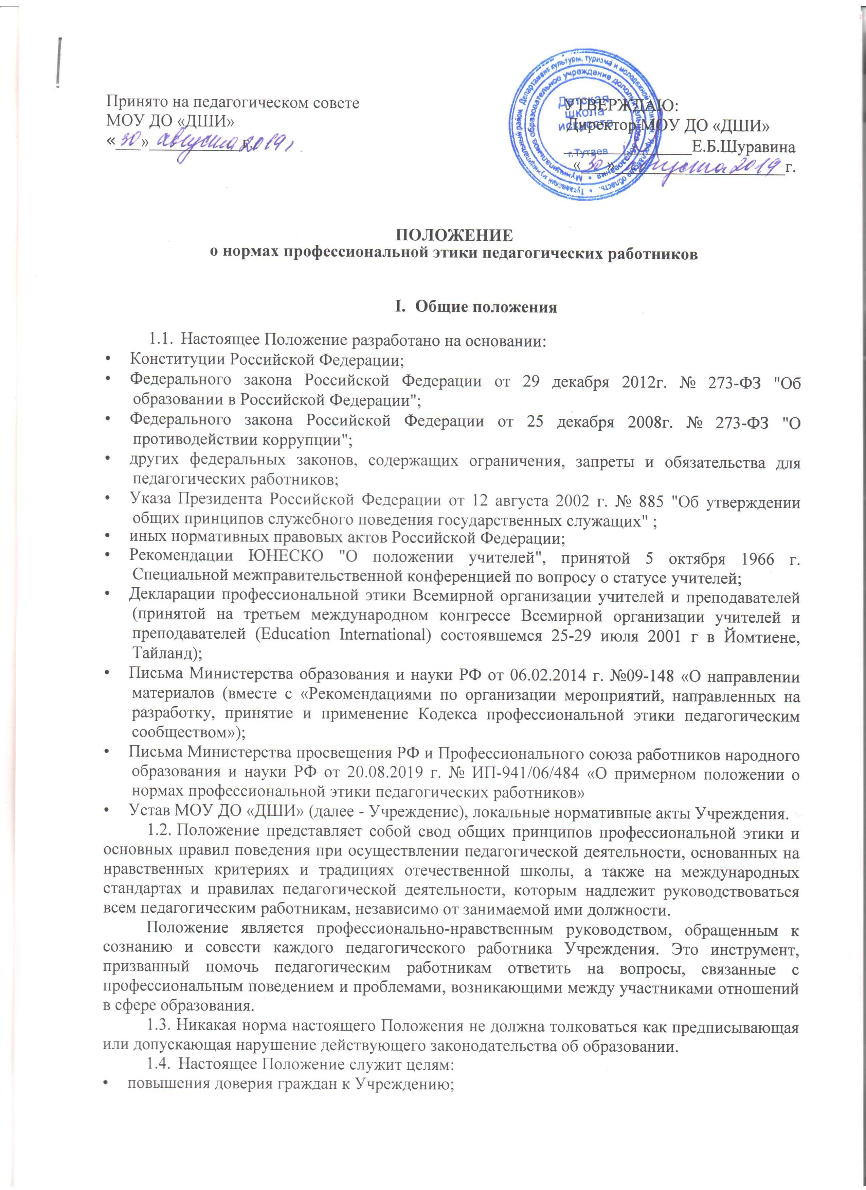

Принято на педагогическом совете УТВЕРЖДАЮ:
МОУ ДО «ДШИ» Директор МОУ ДО «ДШИ»
«___»___________г. _______________Е.Б.Шуравина
«___»____________________г.

ПОЛОЖЕНИЕ
о нормах профессиональной этики педагогических работников
- Общие положения
- Настоящее Положение разработано на основании:
- Конституции Российской Федерации;
- Федерального закона Российской Федерации от 29 декабря 2012г. № 273-ФЗ "Об образовании в Российской Федерации";
- Федерального закона Российской Федерации от 25 декабря 2008г. № 273-ФЗ "О противодействии коррупции";
- других федеральных законов, содержащих ограничения, запреты и обязательства для педагогических работников;
- Указа Президента Российской Федерации от 12 августа 2002 г. № 885 "Об утверждении общих принципов служебного поведения государственных служащих" ;
- иных нормативных правовых актов Российской Федерации;
- Рекомендации ЮНЕСКО "О положении учителей", принятой 5 октября 1966 г. Специальной межправительственной конференцией по вопросу о статусе учителей;
- Декларации профессиональной этики Всемирной организации учителей и преподавателей (принятой на третьем международном конгрессе Всемирной организации учителей и преподавателей (Education International) состоявшемся 25-29 июля 2001 г в Йомтиене, Тайланд);
- Письма Министерства образования и науки РФ от 06.02.2014 г. №09-148 «О направлении материалов (вместе с «Рекомендациями по организации мероприятий, направленных на разработку, принятие и применение Кодекса профессиональной этики педагогическим сообществом»);
- Письма Министерства просвещения РФ и Профессионального союза работников народного образования и науки РФ от 20.08.2019 г. № ИП-941/06/484 «О примерном положении о нормах профессиональной этики педагогических работников»
- Устав МОУ ДО «ДШИ» (далее - Учреждение), локальные нормативные акты Учреждения.
- Положение представляет собой свод общих принципов профессиональной этики и основных правил поведения при осуществлении педагогической деятельности, основанных на нравственных критериях и традициях отечественной школы, а также на международных стандартах и правилах педагогической деятельности, которым надлежит руководствоваться всем педагогическим работникам, независимо от занимаемой ими должности.
Положение является профессионально-нравственным руководством, обращенным к сознанию и совести каждого педагогического работника Учреждения. Это инструмент, призванный помочь педагогическим работникам ответить на вопросы, связанные с профессиональным поведением и проблемами, возникающими между участниками отношений в сфере образования.
- Никакая норма настоящего Положения не должна толковаться как предписывающая или допускающая нарушение действующего законодательства об образовании.
- Настоящее Положение служит целям:
- повышения доверия граждан к Учреждению;
- содействия укреплению авторитета и обеспечению единых норм поведения педагогических работников Учреждения;
- поддержания нравственно-этических норм деятельности педагогических работников и их профессионального поведения для достойного осуществления ими своей профессиональной деятельности и повышения эффективности выполнения должностных обязанностей;
- регулирования профессионально-этических проблем во взаимоотношениях педагогических работников, возникающих в процессе их совместной деятельности;
- воспитания высоконравственной личности педагогического работника, соответствующей нормам и принципам общечеловеческой и профессиональной морали.
- Положение служит основой для формирования взаимоотношений, основанных на нормах морали, уважительном отношении к педагогической деятельности в общественном сознании.
- Знание и соблюдение норм настоящего Положения является нравственным долгом каждого педагогического работника и обязательным критерием оценки качества его профессиональной деятельности независимо от занимаемой должности, наличия наград, стажа педагогической работы.
- Каждому педагогическому работнику следует принимать все необходимые меры для соблюдения Положения, а каждый участник образовательных отношений вправе ожидать от педагогического работника Учреждения поведения в отношениях с ним в соответствии с настоящим Положением.
- Педагогический работник, осуществляющий педагогическую деятельность или поступающий на работу в Учреждение, вправе, изучив содержание настоящего Положения, принять для себя его нормы или отказаться от педагогической деятельности.
- Нормы поведения педагогических работников
- Педагогические работники при всех обстоятельствах должны сохранять честь и достоинство, присущие их деятельности.
- В процессе своей профессиональной деятельности педагогические работники должны соблюдать следующие принципы:
- законность;
- объективность;
- компетентность;
- независимость;
- справедливость;
- честность;
- гуманность;
- демократичность;
- профессионализм;
- взаимоуважение;
- конфиденциальность;
- толерантность
- ответственность;
- светскость.
- Педагогические работники, осознавая ответственность перед гражданами, обществом и государством, призваны:
- оправдывать доверие и уважение общества к своей профессиональной деятельности, прилагать усилия для повышения её престижа;
- исполнять должностные обязанности добросовестно и на высоком профессиональном уровне в целях обеспечения эффективной работы Учреждения;
- исходить из того, что признание, соблюдение и защита прав и свобод человека и гражданина определяют основной смысл и содержание деятельности как Учреждения в целом, так и каждого педагогического работника;
- осуществлять деятельность в пределах своих полномочий;
- соблюдать беспристрастность, исключающую возможность влияния на свою профессиональную деятельность решений политических, общественных, религиозных объединений, профессиональных или социальных групп и организаций;
- исключать действия, связанные с влиянием каких-либо личных, имущественных (финансовых) и иных интересов, препятствующих добросовестному исполнению должностных обязанностей;
- уведомлять администрацию Учреждения обо всех случаях обращения к ним каких-либо лиц в целях склонения к совершению коррупционных правонарушений;
- соблюдать установленные действующим законодательством ограничения и запреты, исполнять обязанности, связанные с педагогической деятельностью;
- проявлять корректность и внимательность в обращении с участниками отношений в сфере образования;
- проявлять толерантность к обычаям и традициям народов России и других государств, учитывать культурные и иные особенности различных этнических, социальных групп и конфессий, способствовать межнациональному и межконфессиональному согласию;
- придерживаться правил делового придерживаться правил делового поведения и этических норм, связанных с осуществлением возложенных на Учреждение социальных функций;
- принимать предусмотренные законодательством Российской Федерации меры по недопущению возникновения и урегулированию возникших случаев конфликта интересов;
- быть требовательными к себе, стремиться к самосовершенствованию;
- обеспечивать регулярное обновление и развитие профессиональных знаний и навыков;
- поддерживать все усилия по продвижению демократии и прав человека через образование;
- не терять чувство меры и самообладания;
- соблюдать правила русского языка, культуру своей речи, не допускать использования ругательств, грубых и оскорбительных высказываний;
- постоянно стремиться к более эффективному распоряжению ресурсами, находящимися в сфере их ответственности;
- соблюдать деловой стиль, опрятность, аккуратность и чувство меры во внешнем виде;
- поддерживать порядок на рабочем месте.
- Важным показателем профессионализма педагогических работников является культура речи, проявляющаяся в их умении грамотно, доходчиво и точно передавать мысли, придерживаясь следующих речевых норм:
- ясности, обеспечивающей доступность и простоту в общении;
- грамотности, основанной на использовании общепринятых правил русского литературного языка;
- содержательности, выражающейся в продуманности, осмысленности и информативности обращения;
- логичности, предполагающей последовательность, непротиворечивость и обоснованность изложения мыслей;
- доказательности, включающей в себя достоверность и объективность информации;
- лаконичности, отражающей краткость и понятность речи;
- уместности, означающей необходимость и важность сказанного применительно к конкретной ситуации.
- В процессе своей профессиональной деятельности педагогические работники обязаны воздерживаться от:
- поведения, которое могло бы вызвать сомнение в добросовестном исполнении педагогическим работником своих должностных обязанностей, а также избегать конфликтных ситуаций, способных нанести ущерб их репутации или авторитету Учреждения;
- пренебрежительных отзывов о деятельности Учреждения или проведения необоснованных сравнений его с другими образовательными организациями;
- преувеличения своей значимости и профессиональных возможностей;
- проявления лести, лицемерия, назойливости и лжи;
- любого вида высказываний и действий дискриминационного или оскорбительного характера по признакам пола, возраста, расы, национальности, языка, гражданства, социального, имущественного или семейного положения, политических или религиозных предпочтений;
- резких и циничных выражений оскорбительного характера, связанных с физическими недостатками человека;
- грубости, злой иронии, пренебрежительного тона, заносчивости, предвзятых замечаний, предъявления неправомерных, незаслуженных обвинений;
- угроз, оскорбительных выражений или реплик, действий, препятствующих нормальному общению или провоцирующих противоправное поведение;
- пренебрежения правовыми и (или) моральными нормами, использования средств, не соответствующих требованиям закона, нравственным принципам и нормам.
- Педагогическим работникам необходимо принимать меры по обеспечению безопасности и конфиденциальности информации, за несанкционированное разглашение которой они несут ответственность или которая стала им известна в связи с исполнением своих должностных обязанностей.
- Во время учебных занятий и любых официальных мероприятий не допускаются телефонные переговоры, звуковые сигналы мобильных телефонов должны быть отключены.
- При разрешении конфликтной ситуации, возникшей между педагогическими работниками, приоритетным является учет интересов Учреждения в целом.
- Если педагогический работник не уверен в том, как действовать в сложной этической ситуации, он имеет право обратиться в Комиссию Учреждения по профессиональной этике за разъяснением, в котором ему не может быть отказано.
- Обязательства педагогических работников перед обучающимися
- Педагогические работники в процессе взаимодействия с обучающимися:
- признают уникальность, индивидуальность и определенные личные потребности каждого;
- сами выбирают подходящий стиль общения, основанный на взаимном уважении;
- стараются обеспечить поддержку каждому для наилучшего раскрытия и применения его потенциала;
- выбирают такие методы работы, которые поощряют развитие самостоятельности обучающихся, их инициативности, ответственности, самоконтроля, самовоспитания, желания сотрудничать и помогать другим;
- при оценке поведения и достижений обучающихся стремятся укреплять их самоуважение и веру в свои силы, показывать возможности совершенствования, повышать мотивацию обучения;
- проявляют толерантность;
- защищают их интересы и прилагают все усилия для того, чтобы защитить их от физического и (или) психологического насилия;
- принимают всевозможные меры, чтобы уберечь их от сексуального домогательства и (или) насилия;
- осуществляют должную заботу и обеспечивают конфиденциальность во всех делах, затрагивающих их интересы;
- прививают им ценности, созвучные с международными стандартами прав человека и культурными традициями России;
- вселяют в них чувство того, что они являются частью взаимно посвященного общества, где есть место для каждого;
- стремятся стать для них положительным примером;
- применяют меры воздействия к обучающимся с соблюдением законодательных и моральных норм.
- В процессе взаимодействия с обучающимися педагогические работники обязаны воздерживаться от:
- навязывания им своих взглядов, убеждений и предпочтений;
- предвзятой и необъективной оценки их деятельности и поступков;
- предвзятой и необъективной оценки действий законных представителей обучающихся;
- отказа от объяснения не освоенного обучающимися учебного материала, ссылаясь на их личностные и психологические недостатки, а также из-за отсутствия времени для объяснения (при действительном отсутствии времени необходимо оговорить время консультации, удобное для обеих сторон);
- сообщать другим лицам доверенную лично ему обучающимся информацию, за исключением случаев, предусмотренных законодательством;
- требовать дополнительную плату (или вознаграждение) за образовательные услуги (консультации, подготовку к олимпиадам и т.п.);
- проводить на учебных занятиях явную политическую или религиозную агитацию;
- употреблять алкогольные напитки накануне и во время исполнения должностных обязанностей;
- курить в помещениях и на территории Учреждения.
- Обязательства педагогических работников перед законными представителями обучающихся
- Педагогические работники должны быть ограждены от излишнего или неоправданного вмешательства законных представителей обучающихся в вопросы, которые по своему характеру входят в их круг профессиональных обязанностей.
- Педагогические работники в процессе взаимодействия с законными представителями обучающихся должны:
- консультировать по вопросам образовательного процесса;
- проявлять внимательность, тактичность, доброжелательность, желание помочь;
- выслушивать обращение по проблеме, задавать вопросы в корректной форме;
- выслушивать объяснения или вопросы внимательно, не перебивая говорящего, проявляя доброжелательность и уважение к собеседнику;
- относиться почтительно к людям преклонного возраста, ветеранам, инвалидам, оказывать им необходимую помощь;
- высказываться в корректной и убедительной форме; если требуется, спокойно, без раздражения повторять и разъяснять смысл сказанного;
- начинать общение с приветствия;
- разъяснять при необходимости требования действующего законодательства и локальных актов по обсуждаемому вопросу;
- принимать решение по существу обращения (при недостатке полномочий сообщить координаты полномочного лица);
- помнить, что большинство обратившихся, как правило, столкнулись с трудностями. От того, как их встретят и выслушают, какую окажут помощь, зависит их мнение о педагогических работниках и работе колледжа в целом.
- В процессе взаимодействия с законными представителями обучающихся педагогические работники не должны:
- заставлять их необоснованно долго ожидать приема;
- перебивать их в грубой форме;
- проявлять раздражение и недовольство по отношению к ним;
- разговаривать по телефону, игнорируя их присутствие;
- разглашать высказанное обучающимися мнение о своих законных представителях;
- сообщать другим лицам доверенную лично родителями (законными представителями) обучающегося информацию, за исключением случаев, предусмотренных
законодательством;
- переносить свое отношение к законным представителям учащихся на оценку личности и достижений их детей.
- Прилагать все усилия, чтобы поощрить законных представителей активно участвовать в образовании их ребенка и поддерживать тем самым процесс обучения, гарантируя выбор самой оптимальной и подходящей для их ребенка формы работы.
- Рекомендуется не принимать на свой счет обидных и несправедливых замечаний, неуместных острот, насмешек, не допускать втягивания в конфликтную ситуацию или скандал.
- В случае конфликтного поведения со стороны законного представителя обучающегося необходимо принять меры для того, чтобы снять его эмоциональное напряжение, а затем спокойно разъяснить ему порядок решения вопроса.
- Обязательства педагогических работников перед коллегами
- Педагогические работники в процессе взаимодействия с коллегами:
- поддерживают атмосферу коллегиальности, уважения их профессионального мнения и убеждений; готовы им предложить совет и помощь;
- помогают им в процессе взаимного оценивания, предусмотренного действующим законодательством и локальными актами Учреждения;
- поддерживают и продвигают их интересы.
- В процессе взаимодействия с коллегами педагогические работники обязаны воздерживаться от:
- пренебрежительных отзывов о работе других педагогических работников или проведения необоснованного сравнения их работы со своей;
- предвзятого и необъективного отношения к коллегам;
- обсуждения их недостатков и личной жизни;
- фамильярности в отношениях с коллегами.
- Обязательства педагогических работников перед администрацией Учреждения
- Педагогические работники выполняют разумные и правомочные указания администрации и имеют право подвергнуть их сомнению в порядке, установленном действующим законодательством.
- В процессе взаимодействия с администрацией педагогические работники обязаны придерживаться норм профессиональной этики.
- Обязательства администрации Учреждения перед педагогическими работниками
- Администрация Учреждения должна быть для других педагогических работников образцом профессионализма, безупречной репутации, способствовать формированию в Учреждении благоприятного для эффективной работы морально-психологического климата.
- Администрация Учреждения должна делать всё возможное для полного раскрытия способностей и умений каждого педагогического работника.
- Представителям администрации следует:
- формировать установки на сознательное соблюдение норм настоящего Положения;
- быть примером неукоснительного соблюдения принципов и норм настоящего Положения;
- помогать педагогическим работникам словом и делом, оказывать моральнопсихологическую помощь и поддержку, вникать в запросы и нужды;
- регулировать взаимоотношения в коллективе на основе принципов и норм профессиональной этики;
- пресекать интриги, слухи, сплетни, проявления подлости, лицемерия в коллективе;
- обеспечивать рассмотрение без промедления фактов нарушения норм профессиональной этики и принятие по ним объективных решений;
- способствовать максимальной открытости и прозрачности деятельности колледжа с тем, чтобы не допустить возникновения ситуаций, когда из-за недостатка необходимой информации в обществе или у отдельных граждан появляются сомнения в законности действий педагогических работников;
- своевременно предоставлять педагогическим работникам полный объём информации, необходимой для осуществления ими профессиональной деятельности;
- избегать панибратства и фамильярности в отношениях со всеми категориями педагогических работников, соблюдать нормы речевого этикета, не переходить в общении с коллегами на «ты»;
- соблюдать субординацию.
- Представитель администрации не имеет морального права:
- перекладывать свою ответственность на подчиненных;
- использовать служебное положение в личных интересах;
- проявлять формализм, высокомерие, грубость;
- создавать условия для наушничества и доносительства в коллективе;
- обсуждать с подчиненными действия вышестоящих руководителей;
- предоставлять покровительство, возможность карьерного роста по признакам родства, землячества, личной преданности, приятельских отношений, религиозной принадлежности;
- демонстративно приближать к себе своих любимцев, делегировать им те или иные полномочия, не соответствующие их статусу; незаслуженно их поощрять, награждать; необоснованно предоставлять им доступ к материальным и нематериальным ресурсам;
- требовать или собирать информацию о личной жизни педагогического работника, не связанной с выполнением им своих трудовых обязанностей;
- умышленно использовать свои должностные полномочия и преимущества вопреки интересам долга, исходя из корыстной личной заинтересованности.
- Контроль за соблюдением настоящего Положения
- Для контроля за соблюдением настоящего Положения, поддержки педагогических работников, оказания им консультационной помощи в вопросах профессиональной этики, а также урегулирования спорных ситуаций приказом директора создается Комиссия по профессиональной этике (далее - Комиссия). В состав Комиссии включаются наиболее квалифицированные и авторитетные представители педагогических работников.
- В своей деятельности Комиссия руководствуется действующим законодательством об образовании, Уставом Учреждения, настоящим Положением и Положением о комиссии по профессиональной этике.
- Ответственность за нарушение настоящего Положения
9.1. Нарушение требований настоящего Положения квалифицируется как неисполнение или ненадлежащее исполнение педагогическим работником своих обязанностей, которое учитывается при проведении его аттестации и влечет либо моральное воздействие либо одно из установленных трудовым законодательством дисциплинарных взысканий.

